***муниципальное бюджетное дошкольное образовательное учреждение***

***«Центр развития ребенка - «детский сад №5 «Теремок»***

***Консультация на тему:***

***«Финансовая грамотность:***

***формы и методы обучения дошкольников»***



***Воспитатель:Магомедова Э.И.***

***2024г***

***Консультация для воспитателей «Финансовая грамотность: формы и методы обучения дошкольников»***

Федеральный государственный образовательный стандарт дошкольного образования ставит задачу формирования общей культуры личности детей, в которую входит экономическая культура личности дошкольника, и характеризуется наличием первичных представлений об экономических категориях, интеллектуальных и нравственных качествах (бережливость, смекалка, трудолюбие, умение планировать дела, осуждение жадности и расточительности).

В изменяющихся условиях современного общества жизни непрерывное экономическое образование необходимо начинать именно с дошкольного возраста, когда детьми приобретается первичный опыт в элементарных экономических отношениях. Ребёнок - дошкольник не освоит эту область самостоятельно, но вместе с воспитателями и родителями, путешествуя по этому новому удивительному и увлекательному миру, он приобретает доступные ему знания и поймёт, какое место экономика занимает в окружающей его действительности.

Чем раньше дети узнают о роли денег в частной, семейной и общественной жизни, тем раньше могут быть сформированы полезные финансовые привычки.

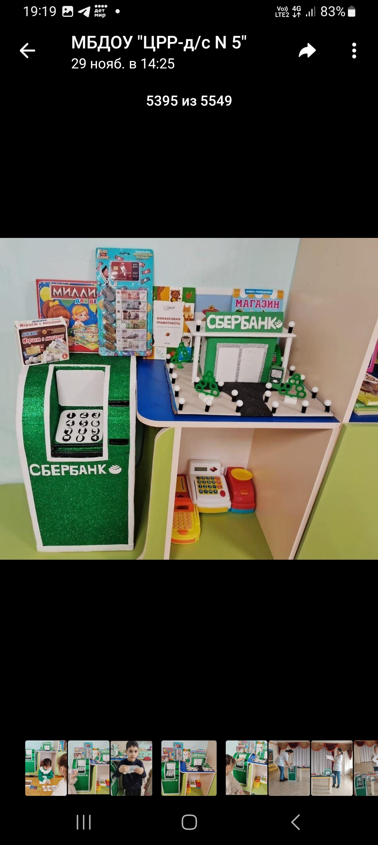

Насыщение жизни дошкольников элементарными экономическими сведениями способствует развитию предпосылок формирования реального экономического мышления, что сделает этот процесс более осознанным. Формирование основ финансовой грамотности должно проходить на основе сюжетно-ролевых игр, таких как «Магазин», «Кафе», «Супермаркет», «Ярмарка» и т. д. Это не будет чем-то вырывающимся из контекста дошкольного образования, и в то же время, поможет ребенку социализироваться в экономику.

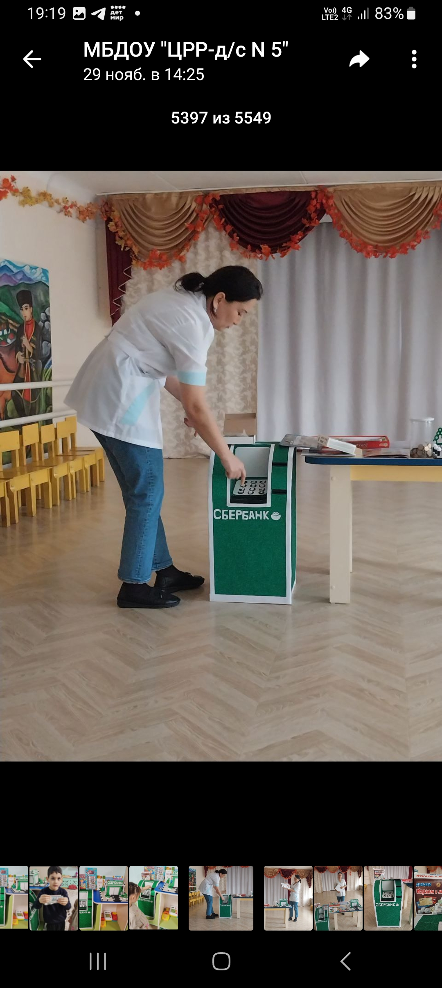

Успех формирования финансовой грамотности у детей во многом зависит от того, какие методы и приемы использует педагог, чтобы донести до детей определенное содержание, сформировать у них знания, умения, навыки. Деятельность ориентирована на совместную деятельность участников образовательного процесса в следующем сочетании: педагог-воспитанник - родители.

В процессе организации образовательной деятельности по изучению основ финансовой грамотности рекомендуется использовать как традиционные, классические формы (игра, беседа, чтение, экскурсии, наблюдения и др., так и современные (проектная деятельность, ситуационные задачи, мастерские, викторины и конкурсы, театрализованные постановки и др.). Все формы носят интегративный характер, позволяют развивать разные виды деятельности дошкольников.

Ведущим видом деятельности дошкольников является игра. Игра - одна из самых предпочтительных форм для формирования основ финансовой грамотности. Тематика таких игр может быть очень разнообразной: «Мы идём в магазин», «Шаги к успеху», «Занять и одолжить», «Копим и сберегаем», «Выбираем самое важное», игра-соревнование «Мои домашние обязанности», «Сбербанк» и пр.

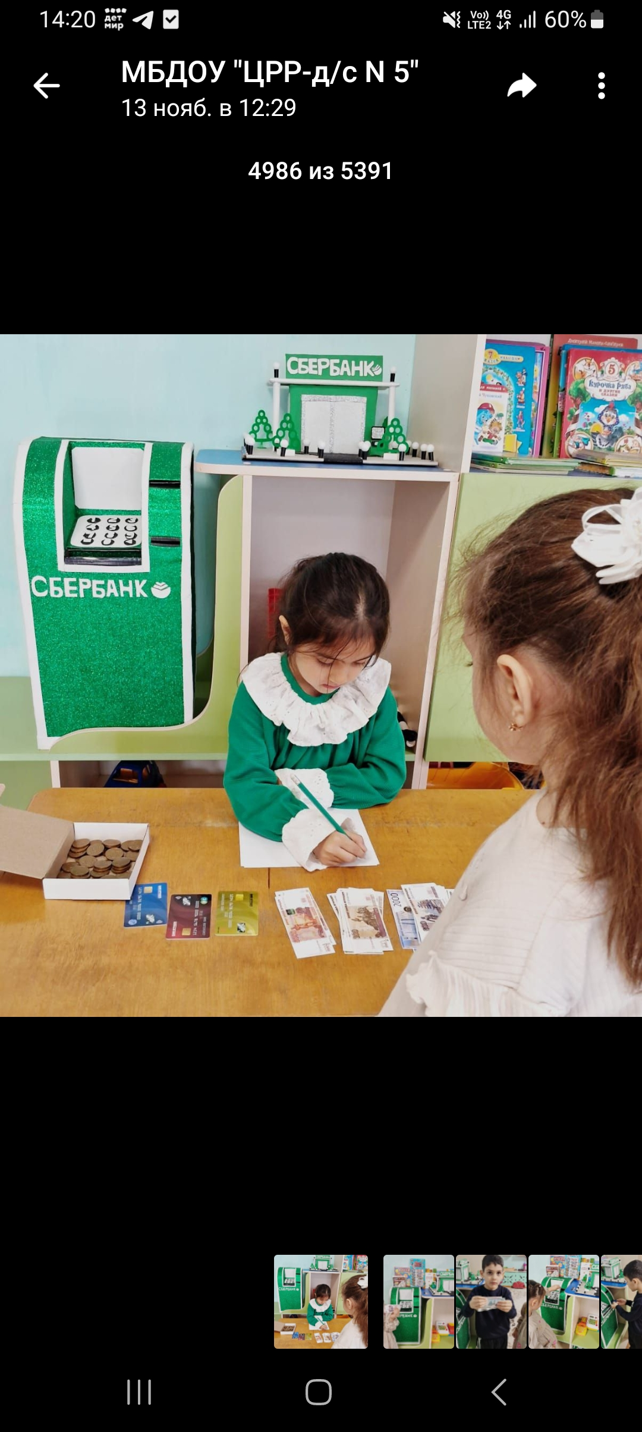

Беседы-обсуждения, чтение (художественная литература, пословицы, художественные приемы (загадки) могут быть использованы при реализации всех образовательных областей. Чтение является основной формой восприятия художественной литературы. Беседы-обсуждения – одна из форм работы с детьми, которая помогает детям закрепить знания по разным темам. Примерные темы: труд – основа жизни, работать и зарабатывать, как придумали деньги, какие бывают деньги, как они выглядят и откуда берутся, как деньги попадают к нам в дом, как складывается стоимость товара, реклама, долги, тратим разумно, экономим, все по плану, жадность и пр.

Тематические стенды, фотовыставки с наглядным и консультативным материалом по различным вопросам. Например:«Советуют специалисты», «Школа для родителей», «Учимся бережливости», «Деньги будущего», «Деньги: какие они были и какие стали» и др.

В обучении дошкольников финансовой грамотности могут быть использованы следующие современные технологии.

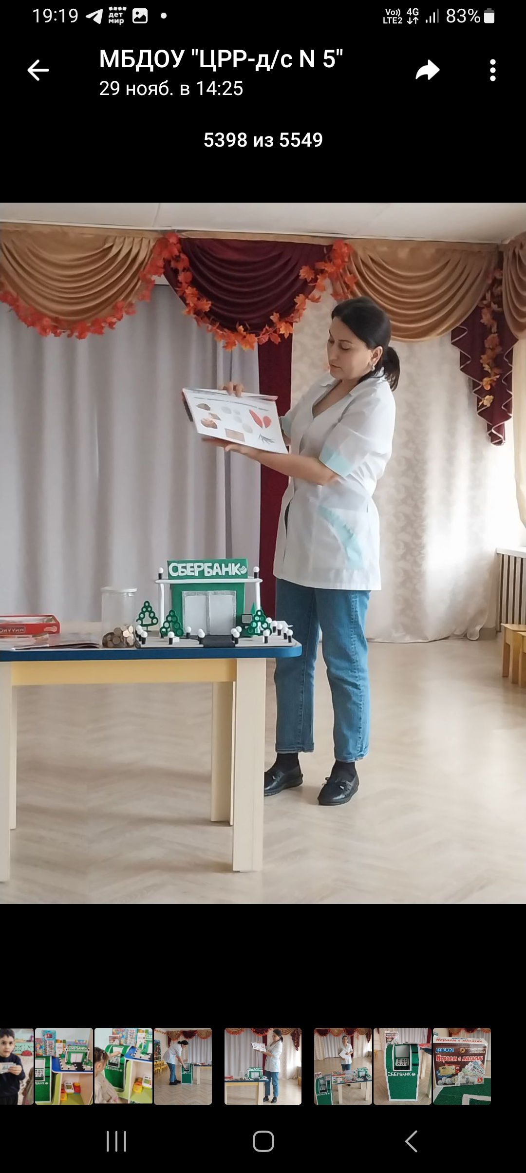

Проектная деятельность позволяет детям самостоятельно или совместно с взрослыми открывать новый практический опыт, добывать его экспериментальным, поисковым путем, анализировать его и преобразовывать. С помощью проектов дети осваивают новые понятия и представления о мире личных и семейных финансов. Примерные темы проектов, позволяющих формировать основы финансовой грамотности дошкольника: «Копейка - рубль бережёт», «Юный финансист», "Финансовые знания -залог успеха".

Ситуационные задачи – обучение на примере разбора конкретной ситуации. Развитие ребенка-дошкольника предполагает организацию включения его в череду разнообразных, меняющихся ситуаций, которые позволяют узнавать что-то новое о людях, семье, обществе, мире экономики и финансов. Ребенок учится предвидеть последствия собственного поведения, анализировать причины того или иного развития событий, что активизирует у ребенка познавательный интерес и формирует определенный опыт.

Образовательные ситуации можно разделить на следующие виды: ситуации морального выбора; ситуации общения и взаимодействия; проблемные ситуации; игровые ситуации; практические ситуации по интересам детей и др.

Технология «Ситуация месяца» включает диагностику знаний и умений детей в начале «Ситуации», использование на занятиях наглядного материала, активизацию прошлого опыта детей в различной форме: викторины; беседы; драматизацию и др. Такие темы, как «Мой дом – детский сад», «Таинственный остров», «Я живу в … (название населенного пункта)», могут быть адаптированы для изучения основ финансовой грамотности.

Викторины и конкурсы можно рассматривать как своеобразные формы познавательной деятельности с использованием информационно-развлекательного содержания. Происходит интеграция образовательных областей: художественно-эстетическое развитие, социально-коммуникативное развитие, речевое и физическое развитие. Примерами викторины могут быть: «Разумные траты сказочных героев», «Угадай профессию», «Угадай вид труда» и пр.

Театрализованные интерактивные мини-постановки (обучающие сказки) имеют особое значение для социализации и развития дошкольника. Эта форма может успешно использоваться для закрепления пройденных понятий: работать и зарабатывать, деньги, желания и потребности, тратить, расходовать, экономить, беречь, откладывать, копить, сберегать, план, планировать, занимать, долг и пр.

Моделирование. Одним из наиболее перспективных методов освоения финансовой грамотности является моделирование, поскольку мышление старшего дошкольника отличается предметной образностью и наглядной конкретностью. Этот метод открывает перед педагогом ряд дополнительных возможностей в интеллектуальном развитии ребенка, в том числе и в ознакомлении с окружающим миром.

Педагогам ДОУ рекомендуется активно внедрять и использовать средства, носящие интерактивный характер в диалоговом режиме, как взаимодействие ребенка и соответствующего средства обучения, поскольку наличие обратной связи значительно повышает эффективность изучения. Интеграция должна осуществляться гармонично, объединяя различные предметы для того, чтобы внести целостность в познание дошкольником окружающего мира, в том числе его экономической и финансовой областей.